**АДМИНИСТРАЦИЯ ШЕЛКОВСКОГО МУНИЦИПАЛЬНОГО РАЙОНА**

**ЧЕЧЕНСКОЙ РЕСПУБЛИКИ**

**МУНИЦИПАЛЬНОЕ БЮДЖЕТНОЕ ОБЩЕОБРАЗОВАТЕЛЬНОЕ УЧРЕЖДЕНИЕ**

**«САРЫ-СУЙСКАЯ СРЕДНЯЯ ОБЩЕОБРАЗОВАТЕЛЬНАЯ ШКОЛА»**

**НОХЧИЙН РЕСПУБЛИКАН ШЕЛКОВСКИ МУНИЦИПАЛЬНИ КIОШТАН АДМИНИСТРАЦИ МУНИЦИПАЛЬНИ БЮДЖЕТАН ДЕШАРАН ХIУКМАТ**

**«САРЫ-СУЙСКИ ЮККЪЕРА ЮККЪАРАДЕШАРАН ИШКОЛ»**

**BS00554_**

**366107. Чеченская Республика, Шелковской муниципальный район, с. Сары-Су ,ул.Школьная, 1**

**Тел.8-928-649-86-63; е-mail^** [**sary-su.rf@mail.ru**](mailto:sary-su.rf@mail.ru)

**ОКПО 87457415, ОГРН 1082035001278 ИНН/КПП 2011002187/201101001**

**Информация**

**по исполнению Протокольного поручения Главы Чеченской Республики Р.А. Кадырова от 14.08.2017г. № 01-20 пп.**

**от 28.11.17г.**

Во исполнение поручения Главы ЧР Р.А. Кадырова по школе проводятся мероприятия по противодействию незаконного оборота и потреблению наркотических средств и психотропных веществ.

**Пункт 9.** 1 декабря мы отмечаем Всемирный день борьбы со СПИДом. В связи с этим

по всем классам проведены классные часы.

Ознакомительную работу со своими малышами провели и учителя начальных классов. Аджигайтканова К.Н.,Тулумбаева Х.К., Тулениязова А.А.

В 4 «а» Байрамбаева Е.К. провела час по теме «СПИД не спит». Дети узнали, что такое СПИД, нарисовали рисунки, сделали себе эмблемы - таким образом выразили протест против этой болезни.

В 4 «б» классе состоялась работа по теме «СПИД – болезнь души».

Руководитель 5 «б» класса Тилекова А.Р. показал презентацию по СПИДу с мультигероями.

Эльгайтарова Б.С. свой классный час в 8 классе «СПИД –опасное заболевание» провела в игровой форме, в конце урока изобразили символ борьбы со СПИДом, и завершили урок песней о здоровом образе жизни.

Темиралиев В.И. и учитель физкультуры Мытыев М. С. организовали баскетбол между 9-ми классами под девизом «Спид убивает –спорт оживляет».

**Пункт 11-** «Выявление обучающихся, потребляющих наркотические средства».

Ежедневно классными руководителями проводятся осмотры учащихся на предмет выявления внешних признаков употребления наркосодержащих средств, а также отравления ядовитыми веществами растительного происхождения и другими психоактивными веществами, в т.ч. курительными смесями. **В течение недели не были выявлены обучающиеся, употребляющие наркосодержащие вещества.** Не выявлены лица, вовлекающие обучающихся в совершение правонарушений, связанных с незаконным оборотом наркотиков. Не выявлены и случаи правонарушений, связанных с незаконным оборотом наркотиков, совершенных обучающимися, либо иными лицами на территории школы.

**Пункт 12 «Разработка и внедрение программ и методик…».**

**1 декабря провели акцию «Мы против СПИДа!».**  Мероприятие проходило в спортзале школы. Подготовились к нему обучающиеся с 5 по 11 классы. Перед обучающимися выступили ЗВР Даутова З.И. и преподаватель по ДНВ Темиралиев В.И. Всем классам было дано задание – подготовить листовки, призывающие к борьбе против СПИДа. Проведена небольшая защита листовок по классам, затем обучающимися школы было собрано общее полотно «Мы против СПИДа!»

Библиотекарь школы Салимгереева М.А. выпустила информационный стенд по СПИДу.

Информацию подготовила ЗВР \_\_\_\_\_\_\_\_\_\_\_\_\_\_\_ З.И. Даутова

**Фото - приложение**

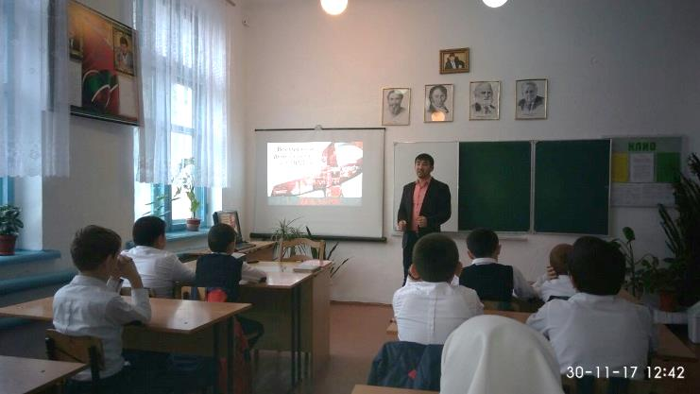 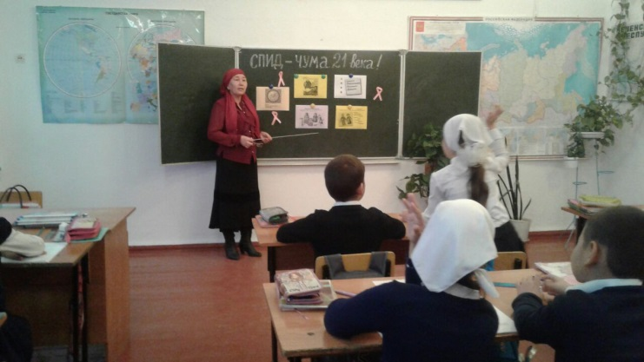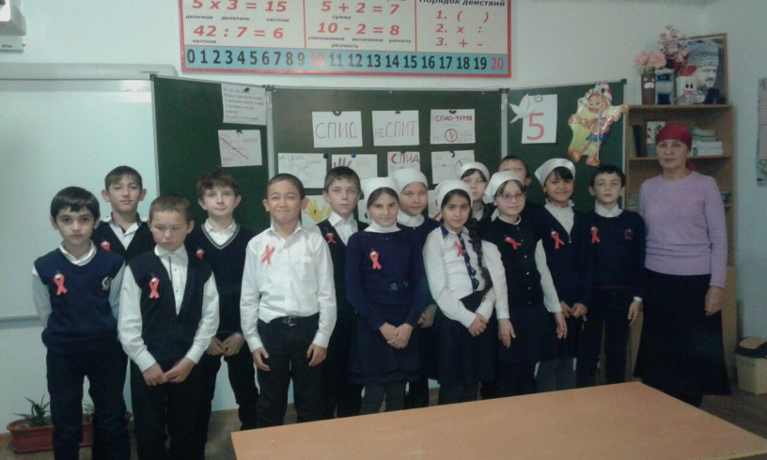 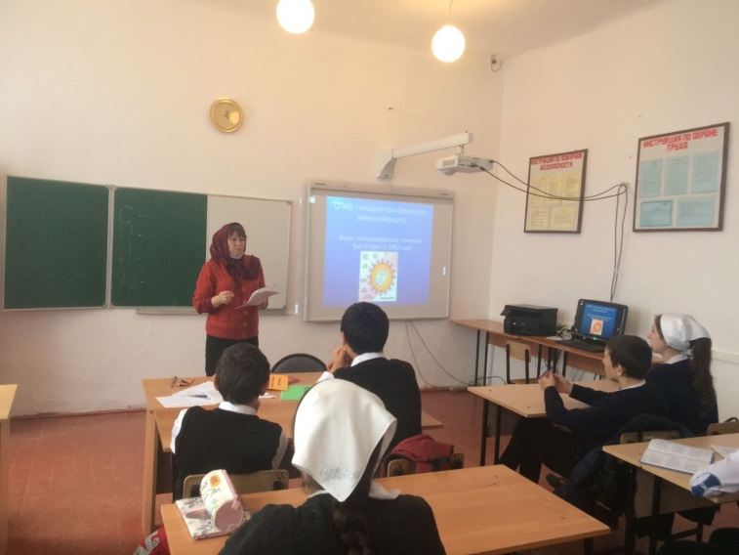 **Классные часы**

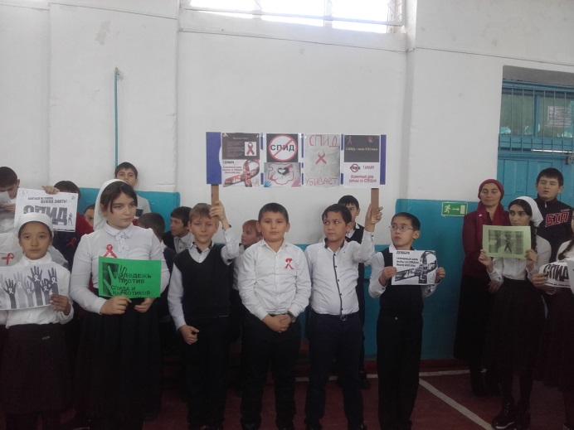 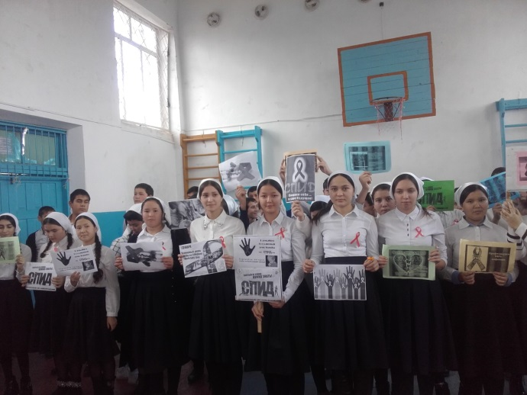

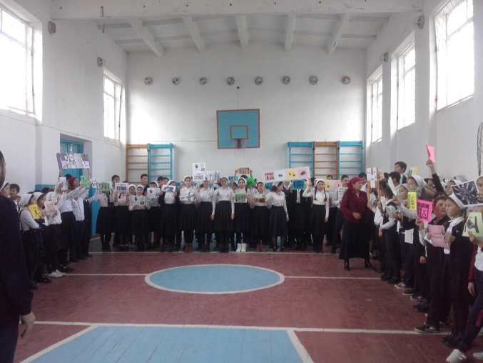 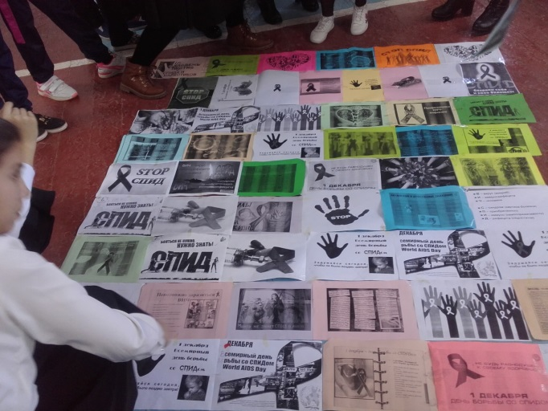 **Акция «Мы против СПИДа!»**

